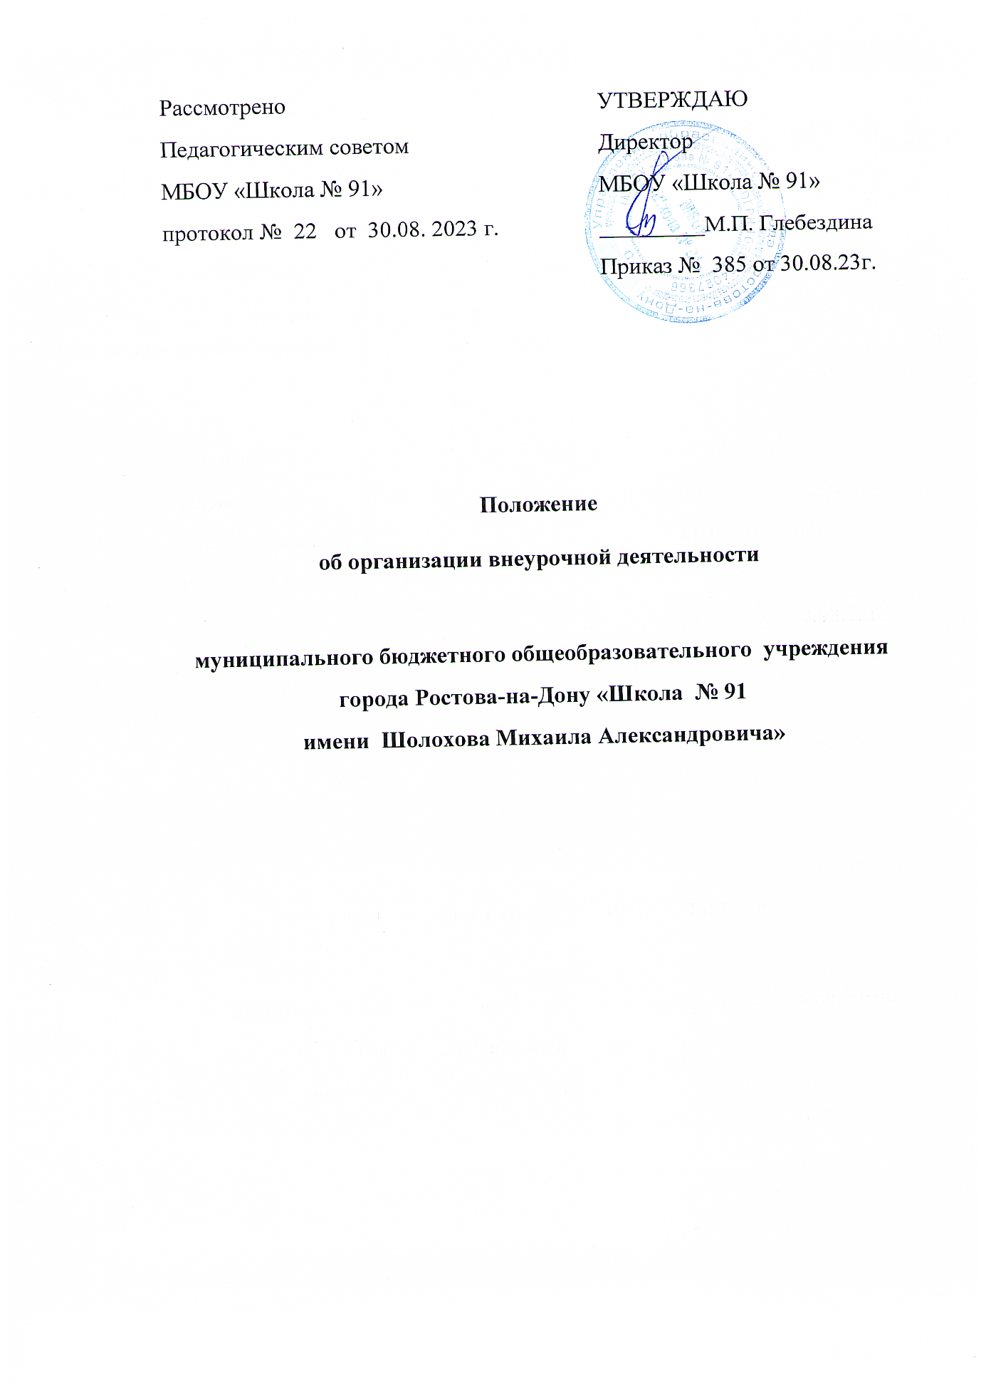

**1. Общие положения**

1.1. Настоящее Положение об организации внеурочной деятельности в *МБОУ Школа № 91* (далее – Положение) регламентирует условия формирования и реализации внеурочной деятельности, в том числе порядок определения направлений внеурочной деятельности в *МБОУ Школа № 91* (далее – школа) и выбор курсов внеурочной деятельности обучающимися и их родителями (законными представителями).

1.2. Положение разработано в соответствии с федеральным и региональным законодательством Российской Федерации, в том числе Федеральным законом от 29.12.2012 № 273-ФЗ «Об образовании в Российской Федерации», федеральными государственными образовательными стандартами начального общего, основного общего и среднего общего образования, федеральными образовательными программами.

**2. Основные условия реализации внеурочной деятельности**

2.1. Основными задачами организации внеурочной деятельности являются:

* поддержка учебной деятельности обучающихся в достижении планируемых результатов освоения программы начального общего образования;
* совершенствование навыков общения со сверстниками и коммуникативных умений в разновозрастной школьной среде;
* формирование навыков организации своей жизнедеятельности с учетом правил безопасного образа жизни;
* повышение общей культуры обучающихся, углубление их интереса к познавательной и проектно-исследовательской деятельности с учетом возрастных и индивидуальных особенностей участников;
* развитие навыков совместной деятельности со сверстниками, становление качеств, обеспечивающих успешность участия в коллективном труде - умение договариваться, подчиняться, руководить, проявлять инициативу, ответственность; становление умений командной работы;
* поддержка детских объединений, формирование умений ученического самоуправления;
* формирование культуры поведения в информационной среде.

2.2. Внеурочная деятельность организуется по направлениям развития личности обучающегося с учетом намеченных задач внеурочной деятельности, в том числе по направлениям: спортивно-оздоровительному, духовно-нравственному, социальному, общеинтеллектуальному, общекультурному.

2.3. При выборе направлений и отборе содержания обучения школа учитывает:

* свои особенности – условия функционирования, тип, особенности контингента, кадровый состав;
* результаты диагностики успеваемости и уровня развития обучающихся, проблемы и трудности их учебной деятельности;
* возможность обеспечить условия для организации разнообразных внеурочных занятий и их содержательную связь с урочной деятельностью;
* особенности информационно-образовательной среды школы, национальные и культурные особенности региона, муниципалитета.

2.4. Внеурочная деятельность осуществляется в формах, отличных от урочных, определяемых школой самостоятельно. Формы внеурочной деятельности представляются в деятельностных формулировках, что подчеркивает их практико-ориентированные характеристики.

2.5. Внеурочная деятельность реализуется школой как самостоятельно, так и посредством сетевой формы реализации образовательных программ, привлекая ресурсы организаций дополнительного образования, культуры и спорта и других партнеров.

2.6. Для недопущения перегрузки обучающихся допускается перенос образовательной нагрузки, реализуемой через внеурочную деятельность, на периоды каникул на уровне основного общего и среднего общего образования. Внеурочная деятельность в каникулярное время может реализовываться в формах занятий в лагере с дневным пребыванием на базе школы, в туристических походах, экспедициях, поездках и других.

2.7. Для организации внеурочной деятельности в школе разрабатываются рабочие программы курсов внеурочной деятельности и планы внеурочной деятельности, которые утверждаются в составе основной образовательной программы соответствующего уровня образования (далее – ООП).

2.8. *Рабочие программы курсов внеурочной деятельности разрабатываются в соответствии с правилами, установленными*[*Положением о рабочей программе*](https://1obraz.ru/#/document/118/91858/)*.*

**3. Правила разработки плана внеурочной деятельности**

3.1. План внеурочной деятельности (далее – план) является основным организационным механизмом реализации ООП начального общего, основного общего и среднего общего образования.

3.2. План определяет формы организации и объем внеурочной деятельности. План, входящий в состав ООП, разработанных в соответствии с приказами Минобрнауки России от 06.10.2009 № 373, от 17.12.2010 № 1897, от 17.05.2012 № 413, определяет состав и структуру направлений, формы организации, объем внеурочной деятельности.

3.2. Максимальный объем внеурочной деятельности, реализуемой за срок освоения ООП, устанавливается федеральными государственными образовательными стандартами общего образования.

3.3. Предельно допустимый объем недельной нагрузки в плане независимо от продолжительности учебной недели для нормально развивающихся обучающихся не превышает 10 часов.

3.4. Объем недельной нагрузки для обучающихся с ограниченными возможностями здоровья составляет суммарно 10 часов в неделю на обучающегося, из которых не менее 5 часов отводятся на обязательные занятия коррекционной направленности с учетом возрастных особенностей обучающихся и их физиологических потребностей.

3.5. План формируется на нормативный срок освоения ООП. Дополнительно педагогические работники вправе разрабатывать годовые и недельные планы внеурочной деятельности

3.6. При формировании плана обязательно учитываются:

* возможности школы и запланированные результаты ООП;
* индивидуальные особенности и интересы обучающихся, пожелания их родителей (законных представителей);
* предложения педагогических работников и содержание рабочей программы воспитания школы, планов классных руководителей.

**4. Порядок учета индивидуальных потребностей обучающихся при формировании внеурочной деятельности**

4.1. Родители (законные представители) несовершеннолетних обучающихся и обучающие, освоившие ООП основного общего образования, вправе выбрать для освоения курсы внеурочной деятельности из перечня, предлагаемого школой.

4.2. Для формирования перечня курсов внеурочной деятельности проводится опрос и (или) анкетирование обучающихся и их родителей (законных представителей), после анализа результатов которого определяются наименование и содержание курсов внеурочной деятельности по каждому направлению внеурочной деятельности.

4.3. При формировании перечня курсов внеурочной деятельности также учитывается мнение педагогических работников и материально-техническое обеспечение школы.

**5. Порядок участия обучающихся во внеурочной деятельности**

5.1. Участие во внеурочной деятельности является обязательным для всех обучающихся начального общего, основного общего и среднего общего образования.

5.2. Для проведения мероприятий и занятий по курсам внеурочной деятельности допускается комплектование групп как из обучающихся одного класса, параллели классов, так и обучающихся разных возрастов, но в пределах одного уровня образования. Возможно деление одного класса на группы.

5.3. Наполняемость группы устанавливается содержанием рабочей программы курса внеурочной деятельности.

5.4.*Комплектование групп обучающихся по каждому курсу внеурочной деятельности осуществляется приказом директора школы ежегодно до начала учебного года.*

5.5. Расписание занятий курсов внеурочной деятельности составляется в начале учебного года *заместителем директора по воспитательной работе по представлению педагогических работников* с учетом установления наиболее благоприятного режима труда и отдыха обучающихся. Перенос занятий или изменение расписания производится только по согласованию с *директором школы* и оформляется документально.

5.6. Учет посещений и достижений обучающихся в рамках внеурочной деятельности осуществляется педагогическими работниками в журнале успеваемости (электронном журнале).

**6. Особенности реализации мероприятий внеурочной деятельности с применением электронного обучения и дистанционных образовательных технологий**

6.1. При реализации курсов внеурочной деятельности либо их отдельных частей школа может организовывать деятельность обучающихся с использованием дистанционных образовательных технологий и электронного обучения.

6.2. В рамках курсов внеурочной деятельности школа вправе организовывать в дистанционном режиме:

* *проектные и исследовательские работы обучающихся;*
* *деятельность школьных научных обществ;*
* *просмотр с последующим обсуждением записей кинокартин, спектаклей, концертов;*
* *посещение виртуальных экспозиций музеев, выставок, мастер-классов;*
* *общение со специалистами в сфере профессионального самоопределения и карьерного консультирования, представителями работодателей, сотрудниками научных организаций;*
* *просмотр видеолекций и образовательных сюжетов о современных достижениях науки и технологий;*
* *оздоровительные и спортивные мероприятия, в том числе физические разминки и гимнастику, занятия с тренерами и спортсменами;*
* *мастер-классы, развивающие занятия, консультации, тренировки, тематические классные часы, конференции и другие активности, проводимые в режиме реального времени при помощи телекоммуникационных систем.*

6.3. При реализации мероприятий внеурочной деятельности с применением дистанционных образовательных технологий школа самостоятельно определяет соотношение объема занятий, проводимых путем непосредственного взаимодействия педагогических работников с обучающимися, и занятий с применением дистанционных технологий.

6.4. Для реализации курсов внеурочной деятельности с применением дистанционных образовательных технологий школа:

* своевременно доводит до сведения обучающихся и родителей (законных представителей) обучающихся информацию о правилах участия во внеурочной деятельности;
* сообщает расписание запланированных дистанционных активностей обучающихся, наименования используемых технологических платформ и ресурсов, список рекомендованных сайтов и ресурсов;
* разъясняет формы представления результатов и достижений для учета;
* ведет учет участия обучающихся в активностях, проводимых по программам курсов внеурочной деятельности;
* обеспечивает возможность получения индивидуальных консультаций по запросам обучающихся и их родителей (законных представителей);
* организует деятельность руководителей проектных и исследовательских работ обучающихся;
* оперативно информирует обучающихся и их родителей (законных представителей) об изменениях расписания или адресах подключения к мероприятиям, проводимым в режиме реального времени.

**7. Учет достижений и промежуточная аттестация**

7.1. Освоение программ курсов внеурочной деятельности на каждом уровне общего образования сопровождается учетом достижений и промежуточной аттестацией обучающихся в формах, определенных целевым разделом ООП и (или) программой курса внеурочной деятельности.

7.2. Основными формами промежуточной аттестации обучающихся в рамках внеурочной деятельности являются:

* *учет накопленных результатов (оценок) обучающегося по итогам освоения курса внеурочной деятельности;*
* *формирование портфолио;*
* *выполнение письменной работы, проекта или творческой работы.*

7.3. Школа вправе засчитать результаты освоения обучающимся образовательных программ в иных образовательных организациях и организациях, осуществляющих образовательную деятельность в соответствии с приказом Минобрнауки России, Минпросвещения России от 30.07.2020 № 845/369 «Об утверждении Порядка зачета организацией, осуществляющей образовательную деятельность, результатов освоения обучающимися учебных предметов, курсов, дисциплин (модулей), практики, дополнительных образовательных программ в других организациях, осуществляющих образовательную деятельность» и Положением о зачете результатов обучающихся.

**8. Контроль реализации внеурочной деятельности**

8.1. Контроль реализации внеурочной деятельности осуществляется в рамках внутреннего контроля качества образования .

8.2. За реализацию программы курса внеурочной деятельности в полном объеме отвечает педагогический работник, осуществляющий реализацию этой программы.